**Курс: Быстрый старт разработчика**

Откройте курс: <https://dev.1c-bitrix.ru/learning/course/index.php?COURSE_ID=95&LESSON_ID=7793&LESSON_PATH=7785.7793>

Начните выполнение.

Разделы, которые вам нужно выполнить:

* [1. Введение](https://dev.1c-bitrix.ru/learning/course/index.php?COURSE_ID=95&LESSON_ID=7787&LESSON_PATH=7785.7787)
* [2.1 Легкое начало](https://dev.1c-bitrix.ru/learning/course/index.php?COURSE_ID=95&LESSON_ID=7789&LESSON_PATH=7785.7789)
* [2.2. Установка системы](https://dev.1c-bitrix.ru/learning/course/index.php?COURSE_ID=95&LESSON_ID=7791&LESSON_PATH=7785.7791)
* [2.3 Интеграция верстки](https://dev.1c-bitrix.ru/learning/course/index.php?COURSE_ID=95&LESSON_ID=7793&LESSON_PATH=7785.7793)
* [2.4 Редактируемые области](https://dev.1c-bitrix.ru/learning/course/index.php?COURSE_ID=95&LESSON_ID=7795&LESSON_PATH=7785.7795)
* [2.5 Базовая настройка системы](https://dev.1c-bitrix.ru/learning/course/index.php?COURSE_ID=95&LESSON_ID=7797&LESSON_PATH=7785.7797)
* [2.6 Компоненты и структура сайта](https://dev.1c-bitrix.ru/learning/course/index.php?COURSE_ID=95&LESSON_ID=7799&LESSON_PATH=7785.7799)
* [2.7 Страница 404](https://dev.1c-bitrix.ru/learning/course/index.php?COURSE_ID=95&LESSON_ID=7801&LESSON_PATH=7785.7801)
* [2.8 Информационные блоки](https://dev.1c-bitrix.ru/learning/course/index.php?COURSE_ID=95&LESSON_ID=7803&LESSON_PATH=7785.7803)
* [2.9 Слайдер](https://dev.1c-bitrix.ru/learning/course/index.php?COURSE_ID=95&LESSON_ID=7805&LESSON_PATH=7785.7805)
* [2.10 Форма обратной связи](https://dev.1c-bitrix.ru/learning/course/index.php?COURSE_ID=95&LESSON_ID=7807&LESSON_PATH=7785.7807)
* [2.11 Комплексный компонент](https://dev.1c-bitrix.ru/learning/course/index.php?COURSE_ID=95&LESSON_ID=7809&LESSON_PATH=7785.7809)
* [2.12 Новости](https://dev.1c-bitrix.ru/learning/course/index.php?COURSE_ID=95&LESSON_ID=7811&LESSON_PATH=7785.7811)
* [2.13 Каталог](https://dev.1c-bitrix.ru/learning/course/index.php?COURSE_ID=95&LESSON_ID=7813&LESSON_PATH=7785.7813)
* [2.14 Поиск](https://dev.1c-bitrix.ru/learning/course/index.php?COURSE_ID=95&LESSON_ID=7815&LESSON_PATH=7785.7815)
* [2.15 Кеширование](https://dev.1c-bitrix.ru/learning/course/index.php?COURSE_ID=95&LESSON_ID=7817&LESSON_PATH=7785.7817)

Установите 1c-Bitrix на хостинг beget.com.

Зарегистрируйтесь на хостинге.

В разделе управления сайтами, вы можете создать несколько сайтов:

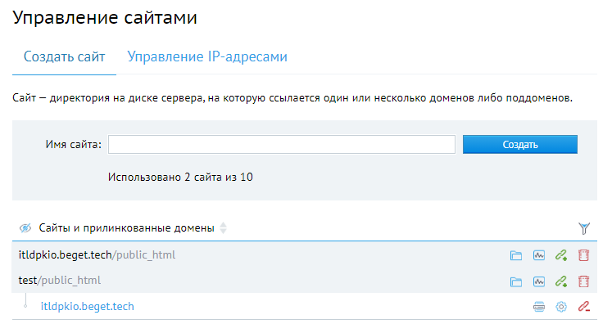

Создайте новый сайт и прикрепите к нему домен. (у меня это сайт test)

Скачайте bitrixsetup.php

Скопируйте его в папку public_html

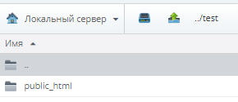

Перейдите по вашему url и начните установку.

Установка показана в видео курса.

Каталог в котором происходит вся работа: empty

Путь к нему указан ниже.

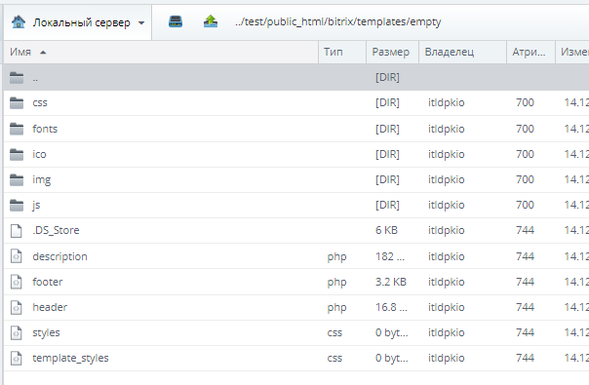

Для работы с файлами используйте FileZilla

По итогу работы вам необходимо составить отчет о работе.